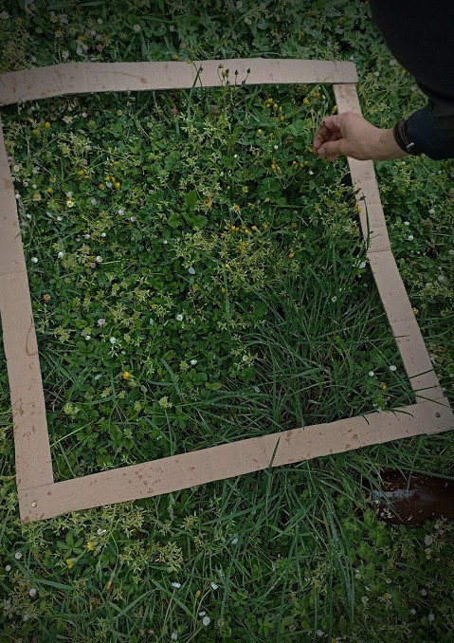

Permaculture design: progetto e territorio

Pierluigi Abati
designer e permacultore
ricercatore in Agricoltura Organica Rigenerativa (CEV - Città della Pieve)

1 Dicembre 2022
ore 15:00

Polo Santa Chiara

Valido per i 4 CFA

Corso di Ecodesign
prof.ssa Maddalena Vantaggi Specialistica in Brand Design dei Territori

